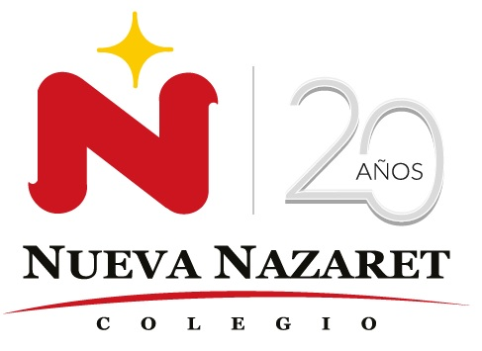
Nuestra misión: “ Formar hombres y mujeres Cristianos , Nobles y Capaces ”

Curso: 6 Básico

Asignatura: Educación física.

Clase: 11 clases.

Instructivo:

- El trabajo para estas semanas es de investigación, los temas a investigar son:

- ¿Qué es el Folklore?
- Características del Folklore.
- Buscar la clasificación de Folklore según Carvalho Netto.
- Dar un ejemplo para cada una de las sub clasificaciones según Carvalho Netto.

- Con la información que recopiles sobre estos temas y luego selecciones, deberás crear un PowerPoint, con un máximo de 20 diapositivas, en las cuales podrás agregar texto e imágenes.

- Una vez hayas terminado tu presentación en PowerPoint, deberás seleccionar un juego tipico y grabar un video donde salgas realizándolo y explicando en qué consiste.

- El PowerPoint y el video lo enviaran al siguiente correo, rcaro@colegionuevanazaret.cl, si el video es demasiado pesado puede compartirlo por google drive, o enviar el link del video en caso de que lo suba a youtube.

